As Sete maravilhas do mundo X

As sete maravilhas do mundo antigo são uma famosa lista de majestosas obras artísticas e arquitetônicas erguidas durante a Antiguidade Clássica, cuja origem atribui-se a um pequeno poema do poeta grego Antípatro de Sídon.¹ Das sete maravilhas, a única que resiste até hoje praticamente intacta é a Pirâmide de Quéops, construída há quase cinco mil anos. É interessante que na Grécia se encontrava apenas a estátua de Zeus em Olímpia, construída em ouro e marfim com 12 metros de altura. A idéia que se tem dela vem das moedas de Elis onde foi cunhada a figura da estátua de Zeus.
  - 1.1 Pirâmide de Quéops
  - 1.2 Jardins suspensos da Babilônia
  - 1.3 Estátua de Zeus em Olímpia
  - 1.4 Templo de Ártemis em Éfeso
  - 1.5 Mausoléu de Halicarnasso
  - 1.6 Colosso de Rodes
  - 1.7 Farol de Alexandria

Origem: Wikipédia, a enciclopédia livre.

AS 7 MARAVILHAS DO MUNDO ANTIGO E AS 7 DO MUNDO ATUAL X

MARAVILHA 3 – A ESTÁTUA DE ZEUS DO OLIMPO.

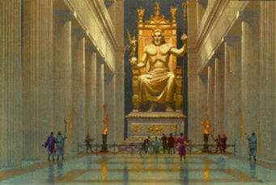

MARAVILHA ATUAL : O STATUS DE UM “DEUS” NADA LIMPO...(continuação)
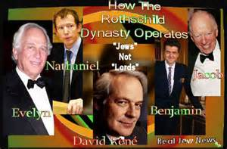
Legendas: Como a dinastia Rothschild age. Judeus askhenazi, não Lordes: Nathaniel, Evelyn, Jacob, Benjamim, David René. Notícias verdadeiras do mundo judaico.

A história dos Rothschild – Parte 10
Fonte: http://www.rense.com/general88/hist.htm

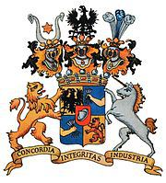
Continuação da linha do tempo: (1934)
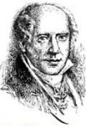

1934: As leis sobre o sigilo bancário na Suiça são reformadas e a quebra do sigilo passa a ser delito passível de prisão, para qualquer empregado bancário que a viole. Medidas Rothschild de preparação para esconder a verdade sobre a Segunda Guerra Mundial, em que ambos os lados mais uma vez são financiados por quem a arquiteta: e os bancos suíços tinham essa prova.
Morre Edmond de Rothschild.
1936: No que se refere ao aumento do anti-semitismo na Alemanha, Samuel Landman (na época, Secretário da Organização Sionista Mundial), refere no seu livro de 1936, “Great Britain, The Jews, and Palestine” (A GRÃ BRETANHA, OS JUDEUS E A PALESTINA), o que se pensava acerca da entrada dos Estados Unidos na Primeira Guerra Mundial:
“O fato de ter sido com ajuda judaica que os EUA entraram para a 1ª grande guerra mundial ao lado dos Aliados, irritou desde então a Alemanha e em especial mentes nazis, para além de ter contribuído em grande medida para a proeminência que o anti-semitismo ocupa no programa nazi.”
1938: A 7 de Novembro, um judeu de nome Herschel Grynszpan, assassinou Ernst von Rath, um oficial menor na embaixada alemã em Paris (mais uma semente de ódio plantada). Como resultado deste evento, a hostilidade alemã contra os judeus na Alemanha começou a ser violenta. O banco Rothschilds austríaco em Viena, “S. M. von Rothschild und Söhne”, fecha após a ocupação nazi da Áustria.
NOTA: Vejam onde este nome de família, nada comum, aparece nos tempos atuais:

Alan Greenspan
Origem: Wikipédia, a enciclopédia livre.
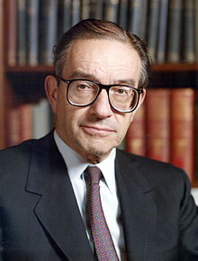
Alan Greenspan
Alan Greenspan (Nova Iorque, 6 de março de 1926) é um economista norte-americano que foi, de 11 de agosto de 1987 até 31 de janeiro de 2006, presidente da Reserva Federal dos Estados Unidos da América. Após sua aposentadoria, aceitou o cargo honorário (sem receber vencimentos) no Departamento do Tesouro Britânico.
Inicialmente, apontado para o cargo que ocupou no “FED” pelo presidente Ronald Reagan em 1987 em substituição a Paul Volcker, foi reencaminhado ao posto por quatro vezes até sua aposentadoria em 31 de janeiro de 2006, quando foi sucedido por Ben Bernanke.

Biografia
Greenspan nasceu em 1926, em uma família húngara judia em Washington Heights, área da cidade de Nova Iorque. O sobrenome original da família é Grünspan (Grynszpan, o assassino do oficial alemão...Rothschild costuma premiar a fidelidade de seus lacaios por gerações!).
Ele estudou na Universidade de New York (NYU), e obteve seu bacharelado em Economia em 1948, e o Mestrado em Economia em 1950. Greenspan também estudou na Columbia University (FOCO DOS CANDIDATOS SUSTENTADOS POR BOLSAS DA FUNDAÇÃO CECIL ROTH OU RHODES – SOCIEDADE MESA REDONDA), pretendendo avançar em seus estudos econômicos, mas largou-a em seguida. Muito tempo depois, em 1977, a NYU decidiu torná-lo Ph.D. em economia. Ele não completou uma dissertação, normalmente requerida para a obtenção do título. Em 14 de dezembro de 2005, ele foi premiado como Doctor of Commercial Science da NYU, seu quarto diploma daquela instituição (TUDO NA VELHA MALANDRAGEM SIONISTA!)
De 1948 a 1953, Greenspan trabalhou como analista econômico no “Conference Board”, um “think tank” (GRUPO DE ELITE INTELECTUAL) de negócios e indústria da cidade de New York. De 1955 a 1987, quando foi nomeado Chairman do Federal Reserve, Greenspan era Chairman e Presidente da Townsend-Greenspan & Co., Inc., uma firma de consultoria econômica na cidade de New York, um trabalho de 33 anos, interrompido de 1974 a 1977 quando foi Chairman do “Council of Economic Advisers” nomeado pelo Presidente Gerald Ford. Na Townsend-Greenspan, Alan especializou-se no setor de indústrias pesadas (especialmente o setor siderúrgico), tornando-se capaz de advertir seus clientes sobre uma possível crise no setor . Essa foi sua primeira previsão econômica (“PREVISÃO” SABIDA POR ELE COMO DETENTOR DE INFORMAÇÕES PRIVILEGIADAS, JÁ QUE ERA MEMBRO DO GOVERNO). No verão de 1968, Greenspan concordou em trabalhar no governo de Richard Nixon como coordenador da política doméstica na campanha de nomeação (RICHARD NIXON SOFREU “IMPEACHMENT” POR REALIZAR ESCUTAS NOS ESCRITÓRIOS E NOS COMITÊS POLÍTICOS DOS SEUS ADVERSÁRIOS... O QUE OBAMA FEZ E FAZ ATUALMENTE SEM NENHUM PREJUÍZO: VIROU MODA!!!)

Referências
- Alan Greenspan - A era da turbulência

AGORA VEJAM A “TCHURMINHA” QUE CONSTITUIU SUAS RELAÇÕES PESSOAIS:

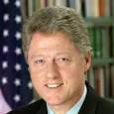 BILL CLINTON- PRESIDENTE ( William Jefferson Blythe 3º, mais conhecido como Bill Clinton, é um político dos Estados Unidos que foi o 42º presidente do país, por dois mandatos, entre 1993 e 2001). 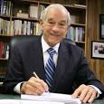RON PAUL – CONGRESSISTA E CANDIDADO A PRESIDENTE (Ronald Ernest Paul é um médico e político estadunidense, ex-membro da Câmara dos Representantes do Congresso dos Estados Unidos da América. Ron Paul foi candidato à presidência dos Estados Unidos em 1988, 2008 e 2012). 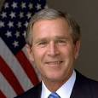GEORGE BUSH – PRESIDENTE (George Walker Bush é um político estadunidense, tendo sido o 43º presidente dos Estados Unidos, de 2001 a 2009 e o 46º governador do Texas, de 1995 a 2000. George é o filho mais velho de George H. BUSH). 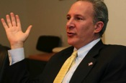 W.PETER SCHIFF – DIRETOR FINANCEIRO (Peter David Schiff é um autor, empresário e comentarista financeiro dos Estados Unidos. Schiff é o CEO e “CHIEF GLOBAL SGTRATEGIST” da corretora de valores Euro Pacific Capital Inc.). 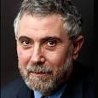PAUL KRUGMAN – ECONOMISTA, PRÊMIO NOBEL DE ECONOMIA (Paul Robin Krugman é um economista norte-americano, vencedor do Nobel de Economia de 2008. Autor de diversos livros, é também desde 2000 colunista do The New York Times). 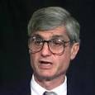ROBERT RUBIN – CONSELHEIRO ECONÔMICO ( Robert E. Rubin trabalhou durante 26 anos na firma Goldman Sachs, chegando à posição de "co-senior partner", antes de tornar-se diretor do Conselho Econômico Nacional da Casa Branca de 1993 a 1995). 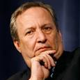LAURENCE SUMMERS – SECRETÁRIO DO TESOURO AMERICANO (Lawrence H. Summers é um economista estadunidense, foi Secretário do Tesouro dos Estados Unidos da América no último ano e meio da presidência de Bill Clinton. Antes disso, havia sido vice-secretário do Tesouro sob a gestão de Robert Rubin). 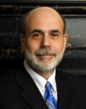BEN BERNANKE – PRESIDENTE DO FEDERAL RESERVE (Benjamin Shalom Bernanke é um economista estadunidense, de origem judaica, foi presidente da Reserva Federal, o Banco Central dos Estados Unidos. Bernanke assumiu esse posto em Fevereiro de 2006 em substituição a Alan Greenspan).
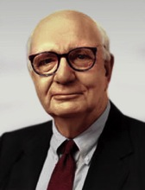PAUL VOLCKER - PRESIDENTE DO FEDERAL RESERVE (Paul Adolph Volcker é um economista estadunidense, presidente da Reserva Federal dos Estados Unidos da América durante os governos de Jimmy Carter e Ronald Reagan).
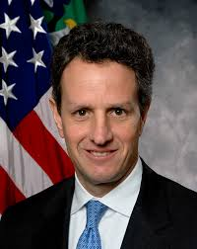Timothy Geithner- Ex-Secretário do Tesouro dos Estados Unidos (Timothy Franz Geithner foi o 9º presidente do Banco da Reserva Federal de Nova Iorque e, por inerência, também vice-presidente do Federal Open Market Committee).
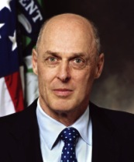Henry Paulson - Ex-Secretário do Tesouro dos Estados Unidos (Henry Merritt "Hank" Paulson Jr. é membro da Assembléia de Governadores do Fundo Monetário Internacional e foi o 74º secretário do tesouro norte-americano).

O NOSSO “HERÓI” É MUITO BEM RELACIONADO!!!

Mais imagens de “OS RATOS QUE PENSAM PARA ROTHSCHILD!”

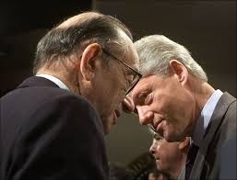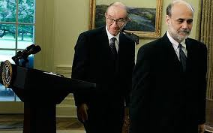

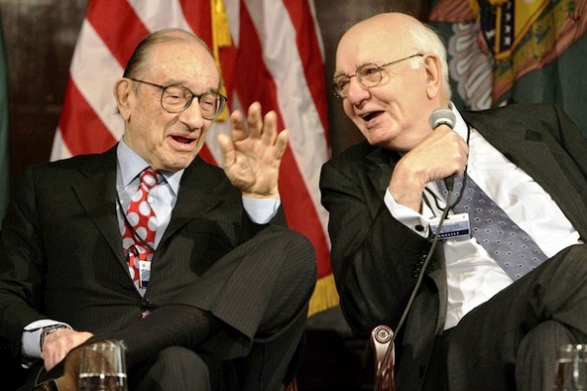
ESSES DOIS SÃO DUAS RATAZANAS...
- Alan Greenspan
Economista
- Alan Greenspan é um economista norte-americano e foi de 11 de agosto de 1987 até 31 de janeiro de 2006 presidente da Reserva Federal dos Estados Unidos da América. Wikipédia

- Nascimento: 6 de março de 1926 (89 anos), Washington Heights, Nova Iorque, EUA
- Partido: Partido Republicano
- Obras: The Age of Turbulence, Alan Greenspan - a Era Da Turbulência
- Cônjuge: Andrea Mitchell (desde 1997),Joan Mitchell (de 1952 a 1953)
- Filiação: Rose Goldsmith, Herbert Greenspan (TINHA DE HAVER UM “GOLD” NA FAMÍLIA...)
- Prêmio: Medalha Presidencial da Liberdade

VOLTEMOS AOS FATOS HISTÓRICOS SOBRE O FAMOSO CLÃ:

1939: I.G. Farben, líder mundial na produção de produtos químicos e o maior produtor alemão de aço aumenta fabulosamente a sua produção. Este aumento é usado quase exclusivamente para armar a Alemanha para a Segunda Guerra Mundial. I.G. Farben era controlada pelos Rothschilds e iria usar os judeus e outras pessoas descontentes, como escravos nos campos de concentração. I.G. Farben também criou o gás letal Zyklon B usado para exterminar os judeus.
A 1º de Setembro, começa a Segunda Guerra Mundial com a invasão da Polónia pela Alemanha.
1940: Hansjurgen Koehler, no seu livro, “Inside The Gestapo”, refere-se a Maria Anna Schicklgruber, avó de Adolf Hitler:
“Uma pequena servente chega a Viena e vai como criada doméstica para a mansão Rothschild.”
Esta ideia é apoiada por Walter Langer, que no seu livro, “The Mind Of Hitler”, afirma:
“o pai de Adolf, Alois Hitler, era o filho ilegítimo de Maria Anna Schicklgruber. Maria Anna Schicklgruber vivia em Viena, no momento em que concebeu. Naquele tempo era uma criada na casa do Barão Rothschild. Logo que a família descobriu a sua gravidez enviaram-na de volta para casa onde nasceu Alois.”
À primeira vista, parece pouco provável que Hitler fosse um Rothschild; mas novamente quando se descobre os benefícios financeiros e políticos que o clã Rothschild retirou desta guerra, a ligação deixa de parecer assim tão estranha.
(Além do mais, denúncias idôneas de Jack Bernstein atestam que os judeus sionistas alemães foram os maiores colaboradores de Hitler e os responsáveis pelas denúncias que levaram à prisão dos judeus pobres, sefaradis:)
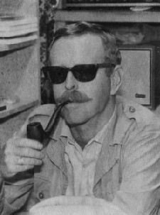
“O falecido Jack Bernstein (ASSASSINADO PELA “MOSSAD”, POLÍCIA SECRETA ISRAELENSE POR DIVULGAR ESSAS INFORMAÇÕES) era uma raridade, um sionista americano que, na verdade, "voltou" para Israel, não para umas férias ou para o verão em um kibbutz, mas para viver e morrer em Israel e construir uma nação judaica. Porém, o que fez dele um tipo diferente, foi a sua capacidade de ver através do logro e denunciar o caráter racista opressivo, parasita do Sionismo como o praticado no Israel moderno, e sua coragem para denunciá-lo com a força e fervor de uma profeta do Velho Testamento.
"... O judaísmo é uma religião, mas o sionismo é um movimento político iniciado principalmente no Leste Europeu (Ashkenazi) por judeus que durante séculos têm sido a principal força por trás do comunismo / socialismo. O objetivo final dos sionistas é um governo mundial sob o controle dos sionistas e dos banqueiros internacionais orientados pelos judeus sionistas ".- Jack Bernstein
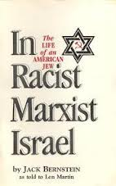(O LIVRO QUE MERECEU A SETENÇA DE MORTE PARA SEU AUTOR... “A Vida de um Judeu Americano no Israel Marxista e Racista”)
“Eu sou um judeu Ashkenazi, que passou os primeiros 25 anos da vida nos Estados Unidos, o país que tem dado a todos os judeus a liberdade e a oportunidade de prosperar - e ao nos permitir prosperar, fez com que uma parte dos judeus, (os sionistas) ganhassem uma posição de domínio político e econômico nos EUA.
Para entender completamente a história que eu estou prestes a dizer, é importante que você entenda o que é realmente o Sionismo. A propaganda sionista levou o povo americano a acreditar que o Sionismo e o Judaísmo são uma mesma coisa e que são de natureza religiosa. Isto é uma mentira descarada.
O Judaísmo é uma religião, mas o Sionismo é um movimento político, iniciado principalmente no Leste Europeu (pelos judeus Ashkenazi), judeus que durante séculos têm sido a principal força por trás do comunismo / socialismo. O objetivo final dos sionistas é um governo mundial sob o controle dos sionistas e os banqueiros internacionais orientados pelos judeus sionistas. O comunismo / socialismo são apenas ferramentas para ajudá-los a alcançar seu objetivo.
nasce O sionismo político
Em 1897, o Primeiro Congresso Sionista foi realizado em Basiléia, na Suíça. Neste Congresso, decidiu-se trabalhar para o estabelecimento de um Estado judeu e uma busca da terra para construir este Estado. A Grã-Bretanha ofereceu aos sionistas terras na África, mas os sionistas rejeitaram: eles queriam a Palestina!
Na época, a Palestina era habitada por meio milhão de árabes palestinos e alguns judeus palestinos que eram parentes de sangue e que viveram juntos e em paz durante séculos. Com a Palestina como sua escolha para a pátria, os judeus europeus Ashkenazi começaram a migrar para a Palestina. Como expliquei anteriormente, a maioria era comunista/socialista orientados, e alguns deles sendo comunistas /bolcheviques radicais, cujo objetivo é o de dominar o mundo.
Então, quando você pensa a respeito dos judeus, especialmente relacionados com Israel, tenha em mente que há uma grande diferença entre judeus Sefaradi e judeus Ashkenazi. Eles não são um povo unido. Eles são divididos socialmente, politicamente e, sobretudo racialmente.
AS Três Faces de Israel
Pelo que eu vos disse até agora, você deve ter a idéia de que Israel é um país marxista (socialista/comunista). Isso seria correto. Mas, Israel tem três faces: o comunismo, o fascismo e a democracia. Os judeus Ashkenazi que migraram para Israel a partir da Rússia trouxeram com eles a ideologia do socialismo/comunismo e têm colocado em prática muito dessa ideologia. Os judeus Ashkenazi que migraram para Israel, da Alemanha, enquanto simpáticos ao comunismo e em apoiá-lo, tendem a favorecer as práticas do fascismo ao estilo nazista. Durante a Segunda Guerra Mundial, na Alemanha, esta elite sionista de judeus Ashkenazi trabalhou de perto com a Gestapo de Hitler na perseguição dos judeus alemães de classe baixa para entregá-los aos campos de concentração.
Agora, vivendo em Israel, esta elite de judeus sionistas, que foram bem treinados no estilo nazi-fascista e favorecidos pelo governo, impuseram muitas facetas do fascismo em Israel. Para dar a impressão de que Israel é uma democracia, os membros do Knesset (Congresso de Israel) são eleitos - um tipo estranho de eleição. E este é o lugar onde a chamada democracia de Israel pára. Não faz nenhuma diferença que partido ganhe uma eleição: o Likud ou partido trabalhista, impõe as regras da elite de judeus sionistas, de forma ditatorial, favorecendo a camarilha elitista sionista e suprimindo brutalmente qualquer dissidência.
(FATOS RECENTES CONFIRMAM A ASSERÇÃO ACIMA:)

“Partido de premiê vence eleições em Israel
FOLHA DE SÃO PAULO
Um jornal a serviço do Brasil
DIOGO BERCITO
ENVIADO ESPECIAL A TEL AVIV
17/03/2015 17h22 - Atualizado em 18/03/2015
O partido direitista Likud, do primeiro-ministro Benyamin Netanyahu, venceu as eleições de Israel.
Com 99,5% dos votos apurados na madrugada desta quarta (18), o Likud conseguira obter 29 cadeiras no Knesset (o Legislativo de Israel), ante 24 da União Sionista, de centro-esquerda, seu principal concorrente.
O resultado ainda não confirma a reeleição de Netanyahu para seu quarto mandato. – Como nenhum partido obteve os 61 assentos necessários para formar o governo, caberá agora ao presidente israelense escolher o candidato que tiver mais chances de formar uma coalizão. Tudo indica, porém, que será o atual premiê.
Antes da divulgação dos resultados, as pesquisas de boca de urna apontavam empate entre o Likud e a União Sionista, com cada um obtendo 27 assentos no Parlamento israelense.
O resultado surpreendeu: após uma semana que parecia indicar a derrota política de Netanyahu. Nesta terça, depois da divulgação das pesquisas de boca de urna, o premiê disse ter sido o vencedor do pleito.
A formação do governo, nas próximas semanas, reservará importante papel à Lista Compartilhada, de maioria árabe. Segundo a apuração, ela será a terceira força política no próximo Parlamento israelense, com 14 assentos.
Temendo urnas desfavoráveis, Netanyahu havia se posicionado nos últimos dias de maneira radical em busca dos votos da direita.
Ele afirmou na segunda-feira (16) que, se eleito, não haverá um Estado palestino. Na terça, o premiê "alertou" eleitores quanto ao voto dos cidadãos árabes-israelenses.
Netanyahu divulgou um vídeo afirmando que "o governo de direita" estava "sob ameaça", pois eleitores árabes estavam "indo em massa para as urnas".
As declarações foram criticadas durante o dia. Havia pedidos de que fossem excluídas do Facebook por serem "discursos de ódio".
A Folha encontrou, durante o dia, eleitores árabes-israelenses. Isaa Basal, 27, havia votado na Lista Compartilhada, de maioria árabe. "É importante para a democracia. Netanyahu destruiu o país", disse. "Com Herzog, há uma chance para a paz."
Os resultados, que devem ser divulgados oficialmente apenas no dia 25 de março, não significam que o vencedor terá o posto de primeiro-ministro no país. O presidente de Israel, Reuven Rivlin, anunciará apenas na semana que vem a que candidato ele entregará a tarefa de formar um governo. Mas Netanyahu, aliado a outros partidos de direita, deve levar vantagem.
A Folha acompanhou o voto em Jerusalém e Tel Aviv. Em Israel, é permitido entregar panfletos no dia do voto. Jovens tentavam convencer a reportagem diante da estação central de ônibus de Jerusalém a votar no Likud. "A esquerda vai entregar Jerusalém aos palestinos. Mas o país nos pertence."
Em Tel Aviv, Leslie Am Salem, 25, votava no partido nacional-religioso Casa Judaica. "Quero mais religião no governo", disse. "Eu não concordo com tudo o que [o líder] Naftali Bennett diz, mas quero que ele tenha força no próximo Parlamento."
Não há voto árabe na Cisjordânia, ocupada por Israel desde a Guerra dos Seis Dias, em 1967. Tampouco a Autoridade Nacional Palestina faz eleições em seu território com periodicidade. A prática é ausente também em Gaza.”
(VERDADE OU NÃO É? O LIKUD MANDA!)
CONTINUEMOS COM O RELATO DE BERNSTEIN:
No esquema de dominação mundial sionista/comunista, é papel de Israel agitar continuamente os problemas no Oriente Médio.
Uma vez que as guerras são uma grande parte deste esquema de agressão, é natural que, desde a tenra infância, a juventude israelense seja treinada física e mentalmente para a guerra. Por exemplo: Israel tem o seu equivalente do grupo da Juventude Hitlerista. É o Gadna, e todo o ensino médio e os alunos dos ginasiais são obrigados a participar - meninos e meninas. Como os grupos de jovens de Hitler, a juventude Gadna de Israel são vestidos com uniformes cáqui. Eles fazem a formação e participam de exercícios paramilitares.
(VOCÊS SABIAM DISSO? MUITO PROVAVELMENTE, NÃO...!)
Mesmo no jogo, armas e pensamentos de guerra estão presentes. Quando em um piquenique, em vez de levar ao acampamento equipamentos de beisebol ou equipamento de futebol, eles levam sub-metralhadoras e rifles de assalto, práticas de tiro e jogos militares.
Depois que se formam no colegial, todos os meninos são obrigados a servir três anos no exército (2 anos para as meninas) ou 4 anos na Marinha ou da Força Aérea (3 para as meninas). Ultra-ortodoxos judeus religiosos são isentos do serviço militar.
Uma vez fora do serviço militar, um número de pessoas ex-service participa do Shin Bet, o equivalente a Gestapo de Hitler. Como a Gestapo, eles se esmeram em reprimir quem age ou fala contra o governo marxista/fascista sionista do Israel dominado.
(QUE COISA INTERESSANTE! O MUNDO DEVERIA SABER, NÃO?)
1941: O Presidente Roosevelt leva a América para a Segunda Guerra Mundial e recusa-se a vender armas ao Japão. O Japão estava no meio de uma guerra contra a China e sem armas seria incapaz de continuar, pois era totalmente dependente dos Estados Unidos. Roosevelt sabia que esta atitude provocaria um ataque japonês à América, que acabou por acontecer mais tarde, em Pearl Harbor.
1942: Prescott Bush, pai dos futuros presidentes Americanos, George Herbert Walker e de George W, vê a empresa ser apreendida com base na lei, “Trading With The Enemy / Negociar com o inimigo”. Enquanto soldados americanos eram mortos por soldados alemães, Prescott financiava Hitler a partir da América (VEJAM O NOSSO ARTIGO “NAZIS NA WALL STREET”).
Os Judeus também são abatidos por esses mesmos soldados. Curiosamente a ADL (LIGA ANDIFAMAÇÃO – SIONISTA), tremendamente ativa, nunca criticou qualquer dos Bushes por isto.
1943: No dia 18 de Fevereiro, o sionista Izaak Greenbaum, chefe do Jewish Agency Rescue Committee / Comité da Agência de Salvamento Judaica, diz num discurso no Conselho Executivo Sionista:
“Se me perguntassem se gostaria dar, a partir da UJA (United Jewish Appeal), verbas para resgatar judeus, eu diria, não e mais uma vez não!” … “uma vaca na Palestina vale mais do que todos os judeus da Polónia!“
Isto não é surpresa. A ideia de apoiar os sionistas para a matança de judeus inocentes foi para assustar os sobreviventes e fazê-los acreditar que o único lugar seguro para eles seria Israel. Como acha você que os sionistas poderiam garantir a saída dos judeus das cidades europeias em que viviam a fim de se estabelecerem num deserto!
1944: A 6 de Novembro, Lord Moyne, ministro britânico residente no Médio Oriente foi assassinado no Cairo por dois membros do grupo terrorista judeu, Stern Gang, liderado pelo que iria ser o futuro primeiro-ministro de Israel, Yitzhak Shamir. Ele foi também responsável pela tentativa de assassinato contra Harold MacMichael, Alto Comissário do Mandato Britânico da Palestina, neste mesmo ano.
Curiosamente ainda em 1944, Yitzhak engendrou outro bem sucedido assassinato contra o representante das Nações Unidas no Médio Oriente, o conde Folke Bernadotte, o qual, tinha garantido a libertação de 21.000 prisioneiros de campos alemães durante a Segunda Guerra Mundial, mas era visto por Yitzak Shamir e seus colaboradores terroristas como um anti-sionista (VOCÊS VÊEM QUE A TRADIÇÃO SIONISTA DE ASSASSINAR QUEM ELES ACHAM QUE ATRAPALHA É DE LONGA DATA. E ISSO NÃO IMPEDE QUE UM TERRORISTA SE TORNE MAIS TARDE UM CONGRESSISTA).
Em Bretton Woods, New Hampshire, são abertos mais dois bancos Rothschild. O Fundo Monetário Internacional (FMI) e o Banco Mundial (EM MEIO À 2ª GUERRA MUNDIAL ALGUÉM ESTAVA GANHANDO MUUUUIIIITO DINHEIRO !!!).
1945: Termina a Segunda Guerra Mundial. Os julgamentos de guerra realizados para investigar crimes Nazis, censuraram qualquer material que contivesse registros da ajuda do Ocidente a Hitler.
Os Rothschilds deram mais um passo gigante para atingirem a sua meta de dominar o mundo, ao ser instituída neste ano as “Nações Unidas”.
1946: No dia 22 de Julho o judeu Ashkenazi, David Ben-Gurion, (futuro primeiro-ministro de Israel ) dá ordens a outro judeu Ashkenazi, Menachem Begin (também futuro primeiro-ministro de Israel) para realizar um ataque terrorista ao hotel King David na Palestina, numa tentativa de expulsar os ingleses. Foram mortas 91 pessoas, sendo a maioria civis: 28 britânicos, 41 Árabes, 17 Judeus, 5 outros. Cerca de 45 pessoas são feridas.
Menachem Begin passou orgulhosamente a proclamar-se como, “the father of modern terrorism / O pai do terrorismo moderno”. Para colocarmos a gravidade do ataque ao hotel em perspectiva, esta ação terrorista foi na época a que mais mortes provocou, tendo sido superada apenas quarenta anos mais tarde, pelo bombardeamento do vôo 103 sobre Lockerbie.
1947: O britânico que, antes da 2ª Guerra Mundial, tinha declarado que não haveria mais imigração de judeus para a Palestina, para poder proteger os palestinos dos seus atos de terror contra os árabes e contra soldados britânicos, transfere o controle da Palestina para as Nações Unidas. Esta resolve dividir a Palestina em dois Estados, o Estado Sionista e o Estado Árabe, ficando Jerusalém numa zona internacional para poder ser apreciada por todos os credos religiosos.
Esta transferência foi agendada para o dia 15 de Maio de 1948. As Nações Unidas não tinham o direito a dar propriedade árabe a ninguém! Lembro que, naquela época, os judeus possuíam somente 6% da Palestina: a resolução 181, concedeu aos judeus 57% da terra, deixando os árabes que, na época, tinham 94% com apenas 43%...!
Informações recebidas pela ADL nas suas operações de espionagem a cidadãos americanos são usadas pela House Select Committee on Unamerican Activities. O Presidente da subcomissão, Clare Hoffman, rejeita os relatórios da ADL, por serem suspeitos de serem comunistas.
1948: Na Primavera deste ano, os Rothschilds subornam o Presidente Harry S. Truman (33º Presidente dos Estados Unidos 1945- 1953) para este reconhecer Israel (Rothschild era dono do território sionista mas não do território Judeu) como Estado Soberano, com a soma de US $2.000.000 (dois milhões de dólares) para a sua campanha.
O Estado de Israel é declarado Estado Soberano Judeu na Palestina e, passada meia hora o presidente Truman declarou que foram os Estados Unidos a primeira nação estrangeira a o reconhecer.
A bandeira de Israel é revelada, apesar da enorme oposição ao emblema nela contido: era a versão azul do símbolo Rothschild, (hexagrama vermelho ou sinal dos Rothschild).

Isto irrita muitos judeus que perceberam de imediato que o hexagrama foi usado por religiões misteriosas antigas, como o símbolo de “Moloch”, (descrito como um demônio dos sacrifícios) e “Astaroth”, (descrito como o Lord Tesoureiro do Inferno).
e curiosamente é também o nome da coruja que a elite globalista venera no Bohemian Grove).
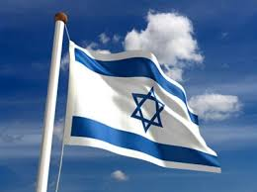

(A BANDEIRA DE ISRAEL TRAZ O SÍMBOLO DO CLÃ ROTHSCHILD, E QUE É TAMBÉM ASSOCIADO AOS DEMÔNIOS BABILÔNICOS “MOLOCH” E “ASTAROTH”. A BÍBLIA JUDAICA PROÍBE EXPRESSAMENTE O USO DESSA ESTRELA. NÃO SE SABE PORQUE, OS SIONISTAS ESPALHARAM O FALSO REBOTE QUE ISSO É O SÍMBOLO DE DAVI OU DE SALOMÃO.
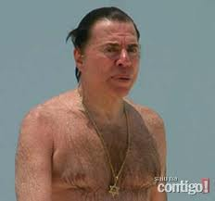
ATENTE PARA O DETALHE DA CORRENTINHA NO PESCOÇO :
O SÍMBOLO DO SIONISMO INTERNACIONAL
A FAMÍLIA (SIONISTA) ABRAVANEL – SOBRENOME VERDADEIRO DE SÍLVIO SANTOS - SEMPRE FOI - NA HISTÓRIA DOS MINISTROS DA REALEZA EUROPÉIA - CONSTITUÍDA DE GRANDES CÉREBROS FINANCEIROS. O “MENINO POBRE DA LAPA” É MAIS UM MITO CRIADO PELOS SIONISTAS PARA ENGANAR AS PESSOAS DOS PAÍSES ONDE DÃO “O GOLPE DO BAÚ”... DA FELICIDADE)

DUQUE DE CAXIAS, RJ, 03 DE ABRIL, 2015 -

Professor Marlanfe.

